1.pielikums 4 – 5 gadi
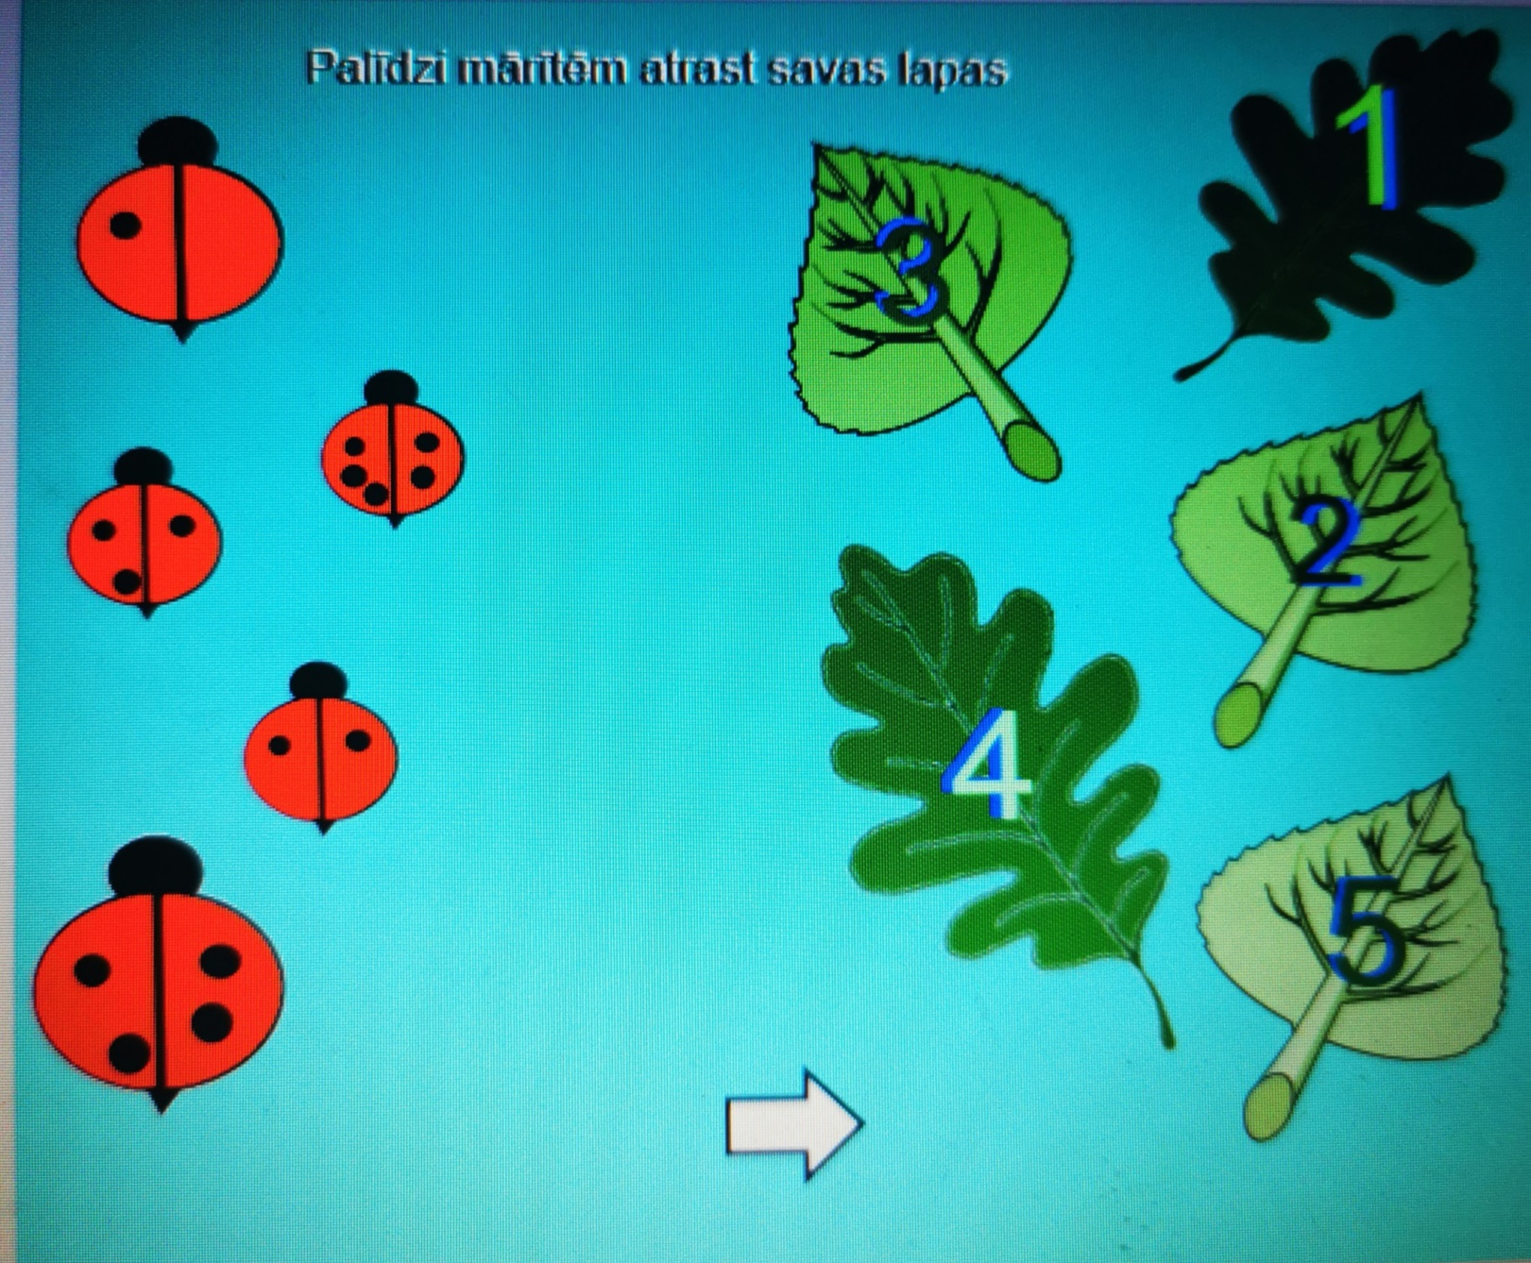

2.pielikums 4 – 5 gadi

3.pielikums 4 -5 gadi

4.pielikums 4 – 5 gadi
